Практическое занятие №1. «Знакомство со средой программирования»
Цель: овладеть базовыми навыками работы в интегрированных средах разработки PyCharm и Visual Studio для создания, запуска и отладки простейших программ на языке Python.
- СРАВНЕНИЕ СРЕД РАЗРАБОТКИ.
Параметр | PyCharm | VS | VS Code
Актуальная версия | 2026.2.0.1 (на 28.10.2026) | версия 18.11.2. | 1.142.0 (на 28.10.2026).
Системные требования | Windows 10/11, macOS, Linux; процессор от 4 ядер; ОЗУ от 8 ГБ; 10 ГБ свободного места на диске. | Windows 11 (64-разрядная); ОЗУ от 4 ГБ; процессор от 4 ядер рекомендуется; свободное место на диске от 2,5 ГБ, обычно 20–50 ГБ. | Windows, macOS, Linux; процессор от 1,6 ГГц; ОЗУ от 1 ГБ; менее 500 МБ места на диске для установленного редактора.
Типы лицензий | Бесплатная версия (основные функции) и платная Pro-подписка (расширенные функции). | Community — бесплатная; Professional — платная; Enterprise — платная. | Бесплатное использование; лицензия Microsoft. Исходный код доступен по лицензии MIT.
Поддерживаемые ЯП | Python, JavaScript, CoffeeScript, HTML, CSS, XML, SQL и другие. | C#, C++, Visual Basic, Python, JavaScript, TypeScript и другие | Python, JavaScript, TypeScript, C++, C#, Java, PHP, HTML, CSS и другие.
Ключевые расширения/плагины | Django, Flask, Jupyter, Git, Docker, плагины для работы с базами данных и ИИ. | IntelliCode, Git, ReSharper, инструменты .NET, расширения для Python и разработки веб-приложений. | Python, Live Server, Prettier, ESLint, C/C++, GitLens, Jupyter.

Официальные источники:
- PyCharm: https://www.jetbrains.com/pycharm/download/?section=windows
- Документация и системные требования PyCharm: https://www.jetbrains.com/help/pycharm/installation-guide.html
- Visual Studio: https://visualstudio.microsoft.com/ru/downloads/
- Visual Studio Code: https://code.visualstudio.com/updates/v1_142
- Системные требования VS Code: https://code.visualstudio.com/Docs/supporting/requirements

- УСТАНОВКА Python.
Python скачивается с официального сайта: https://www.python.org/downloads/
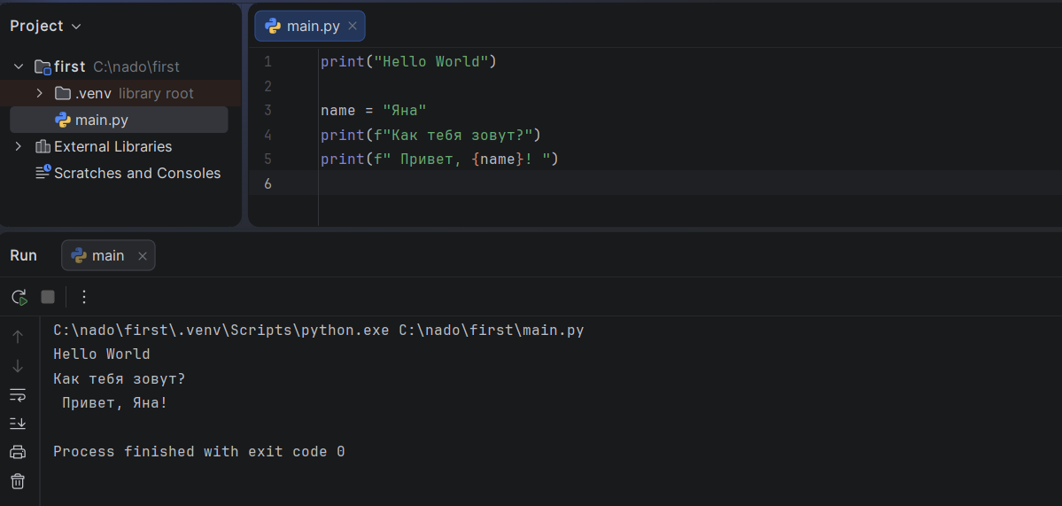
Для Windows следует запустить установщик и отметить пункт “Add Python to PATH”, затем выбрать установку. После завершения можно проверить установку командой python --version в командной строке.

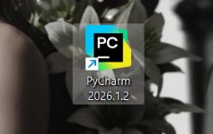
- ОСНОВНЫЕ ЭЛЕМЕНТЫ ОКНА PyCharm.
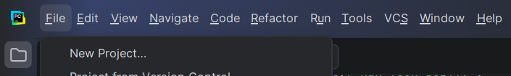
- Main menu (главное меню) — В верхней части окна. Содержит команды для работы с проектом, файлами, настройками, запуском и отладкой.
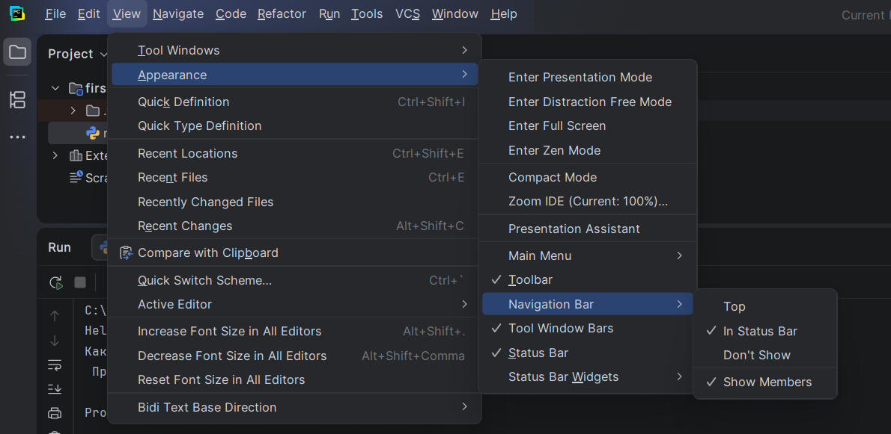
- Navigation bar (панель навигации) — В верхней части рабочей области; помогает ориентироваться в структуре проекта и переходить к файлам и папкам.

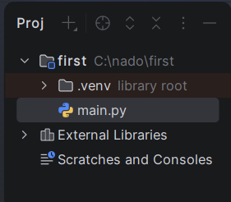
- Project tool window (окно Project) — Обычно слева. Показывает дерево проекта; здесь создают и открывают папки и файлы. Если она свернута, откройте ее с помощью сочетания клавиш Alt + 1

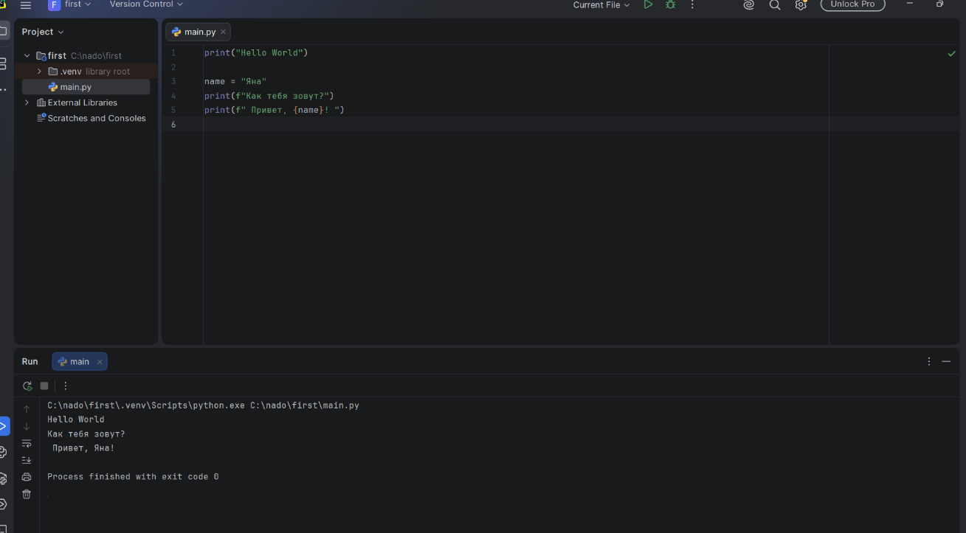
- Editor (редактор) — Центральная область окна, в которой просматривают и пишут программный код.

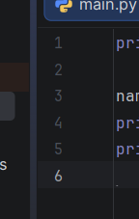
- Gutter (поле рядом с кодом) — Полоса слева от строк редактора; показывает номера строк, точки останова и значки запуска/состояния кода.

- Tool windows (окна инструментов) — Дополнительные панели, например Terminal, Run, Debug, Problems и Python Packages.
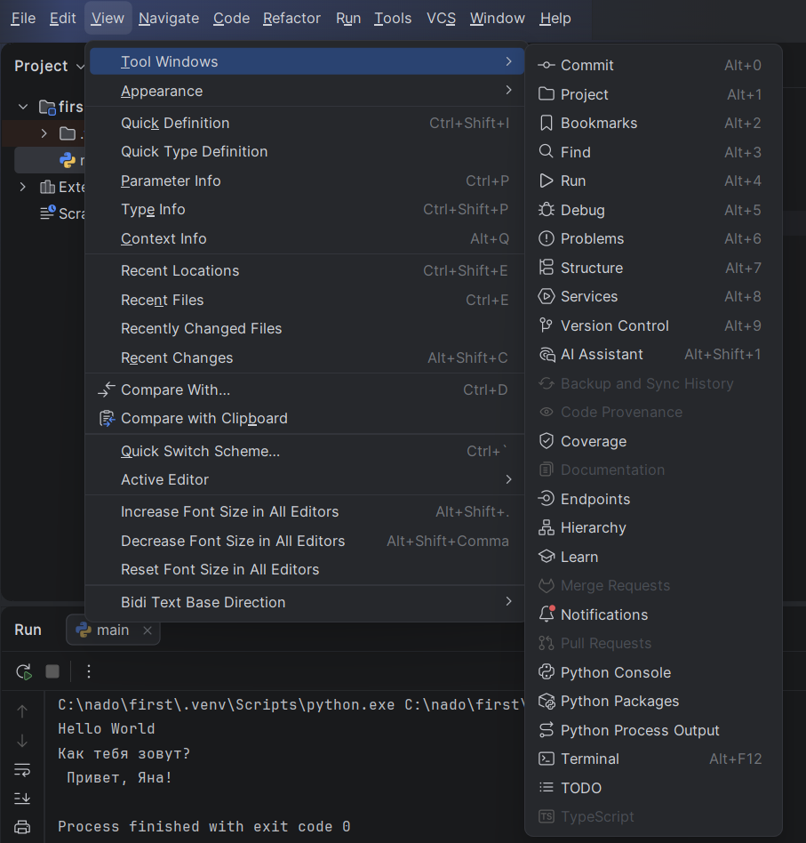

- Status bar (строка состояния) — Внизу окна. Показывает сведения о файле, позиции курсора, кодировке, интерпретаторе и состоянии IDE.

- СОЗДАНИЕ И ЗАПУСК ПЕРВОГО ПРОЕКТА В PyCharm
- Запустить PyCharm и выбрать New Project (Новый проект).
- Указать папку проекта и доступный интерпретатор Python.
- Создать файл main.py.
- Ввести код ниже и сохранить файл.
- Нажать кнопку запуска (Run) или выбрать запуск файла через контекстное меню.
- Проверить результат в окне Run.

Код программы: print("Hello, world!")
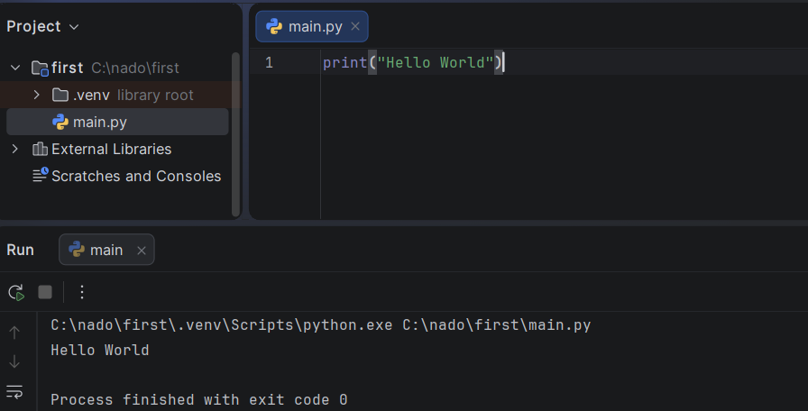
Ожидаемый результат: Hello, world!

- ОСНОВНЫЕ ЭЛЕМЕНТЫ ОКНА Visual Studio Code.
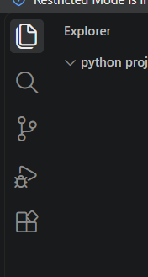
- Activity Bar (панель активности) — Обычно крайняя левая вертикальная панель. Переключает разделы Explorer, Search, Source Control, Run and Debug и Extensions.

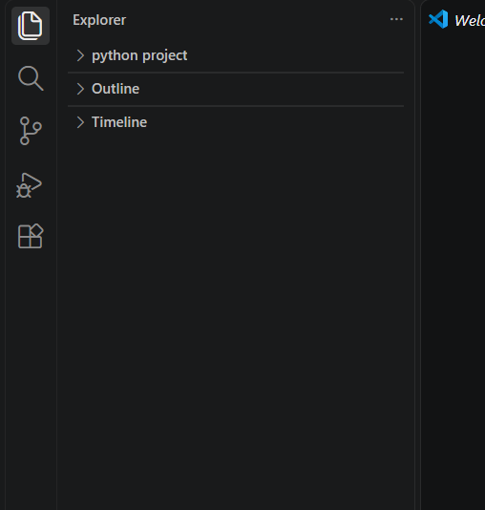
- Side Bar (боковая панель) — Располагается рядом с Activity Bar; показывает содержимое выбранного раздела, например файлы проекта. Если она свернута, откройте ее с помощью сочетания клавиш Ctrl + B

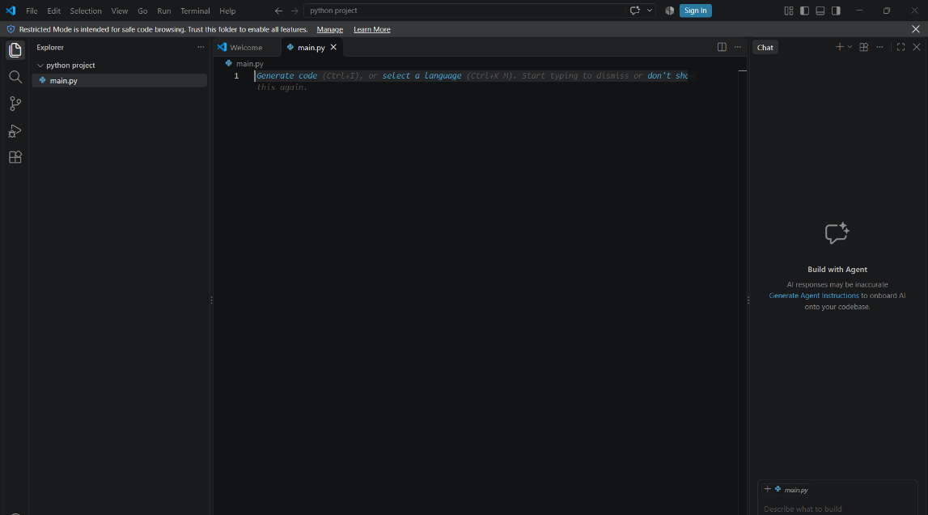
- Editor (редактор) — Основная центральная область для написания и редактирования кода.

- Status Bar (строка состояния) — Нижняя полоса окна; показывает сведения о файле, языке, кодировке, Git и других параметрах.

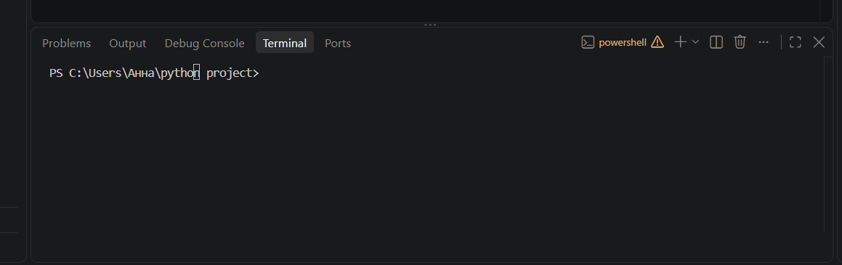
- Panel (нижняя панель) — Обычно внизу; содержит Terminal, Output, Problems и Debug Console.

- СОЗДАНИЕ И ЗАПУСК ПРОГРАММЫ В Visual Studio Code
- Установить Python и Visual Studio Code.
- В VS Code открыть папку проекта через File → Open Folder.
- Установить расширение Python от Microsoft через раздел Extensions.
- Создать файл main.py.
- Ввести код print("Hello, world!") и сохранить файл.
- Выбрать интерпретатор Python, затем запустить файл командой Run Python File или из встроенного терминала.
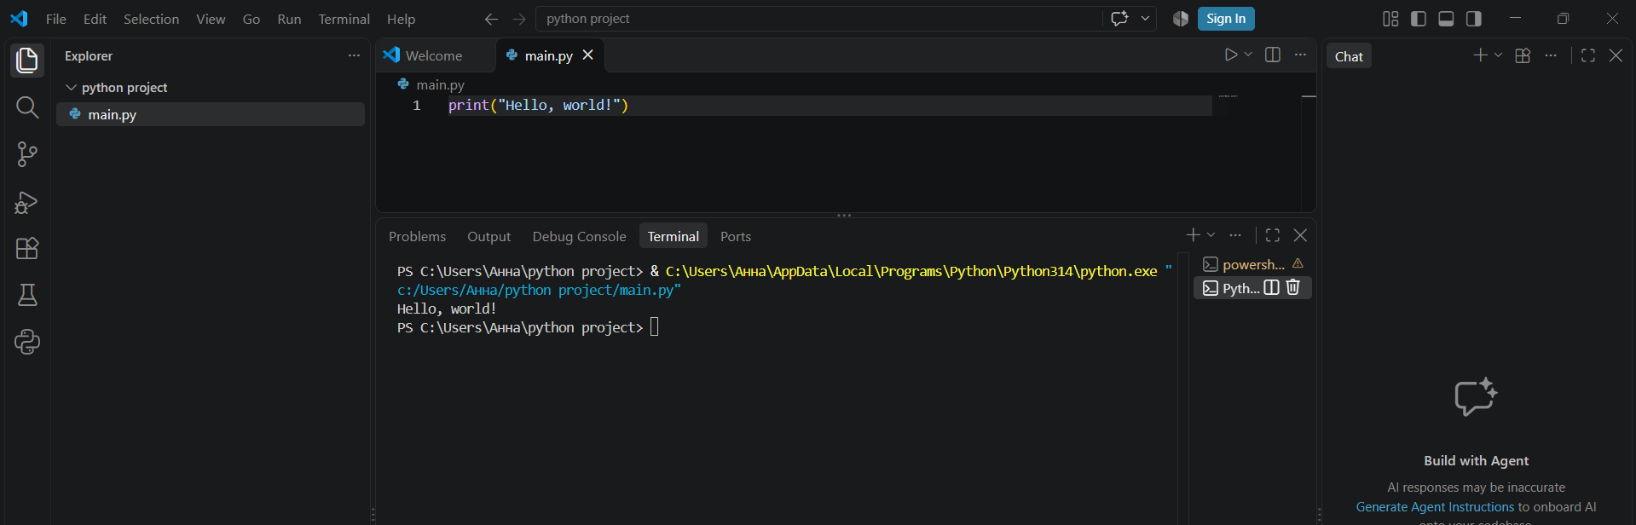
Ожидаемый результат: в терминале появится строка Hello, world!

- КОНТРОЛЬНЫЕ ВОПРОСЫ
- Какое сочетание клавиш в PyCharm вызывает диалог для поиска любой команды, настройки, части кода или файла? — Двойное нажатие Shift (Shift, Shift) открывает окно Search Everywhere.

- Где в PyCharm добавляют новые файлы, директории или Python-пакеты? — В окне Project: нажать правой кнопкой на папке проекта и выбрать New; пакеты также можно устанавливать через Python Packages или настройки интерпретатора.

- Как называется основная организационная единица PyCharm, объединяющая файлы, папки, конфигурации и ресурсы приложения? — Проект (Project).
- Расположите действия в правильном порядке для начала работы над новым проектом. — 1) Запуск PyCharm; 2) создание нового проекта; 3) написание кода; 4) запуск программы.

- В чём преимущества IDE по сравнению с простым текстовым редактором? — IDE объединяет редактор кода, подсветку синтаксиса, автодополнение, поиск ошибок, запуск и отладку, управление проектом и интеграцию с системами контроля версий.

- ВЫВОД

В ходе практической работы изучены назначение и основные элементы сред разработки PyCharm, Visual Studio и Visual Studio Code, рассмотрены их системные требования, лицензии, поддерживаемые языки программирования и расширения. Описан порядок создания и запуска простой программы на Python в PyCharm и Visual Studio Code

